Sud-Ouest du 10 février 2018

« L’hôpital n’est pas une entreprise »

Martin Hirsch, patron de l’Assistance publique-hôpitaux de Paris, dresse son diagnostic sur l’offre de soin et livre son plan de bataille pour l’améliorer le plus rapidement possible

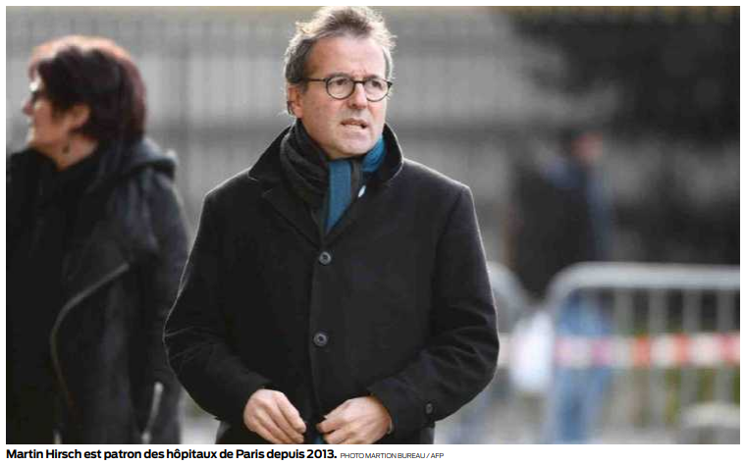
PROPOS RECUEILLIS PAR PHILIPPE MINARD/ALP

Le patron de l’AP-HP (1) imagine l’hôpital du futur, à Paris ou en province. Le réorganiser pour y séjourner moins, le réconcilier avec la médecine de ville, protéger soignants et patients des algorithmes Google, tels sont les chevaux de bataille de Martin Hirsch. Son seul objectif: «Lutter contre les souffrances humaines».

«Sud Ouest» Qu’est-ce qui est le plus dur à gérer quand on est à la tête de l’une des plus grosses entreprises françaises publiques, au service de l’humain ?

Martin Hirsch
L’AP-HP est grosse (NDLR: 100 000 soignants, 10 millions de malades par an), mais elle n’est pas une entreprise. Et je ne pense pas qu’elle se «gère». Tous ceux qui y travaillent ont une relation affective avec elle. On ne demande pas à son directeur général d’être son gestionnaire. Je considère que ma responsabilité est de la défendre, de la faire bouger et d’aider à remédier aux difficultés souvent anciennes que me remontent les équipes. Il y a une double angoisse à l’AP-HP: celle de l’immobilisme… et celle du changement. Je pense que l’immobilisme est de loin le plus grand danger. C’est ce message que je porte.

Vous évoquez, dans votre livre (2), un argus des malades, autrement dit leur rentabilité…
Ce que je rappelle, c’est que la médecine et l’argent n’ont jamais fait bon ménage, pour la bonne et simple raison que la vie n’a pas de prix. Mais les compresses, les machines, le personnel ont un coût. Il y a une tension permanente entre les besoins infinis et les moyens finis. Et il n’y aucun système de financement miracle, mais chacun a des effets pervers. Le système actuel pousserait à se concentrer sur les malades pour lesquels le tarif qui rémunère l’hôpital est le plus avantageux, s’il n’y avait pas une corde de rappel éthique. Concrètement, cela se traduit chez nous par le fait de corriger le tir : nous avons beaucoup développé la chirurgie du rachis, sophistiquée, et nous avions du mal à prendre en charge, dans des délais convenables, les patients âgés avec une fracture du col du fémur. Nous nous sommes réorganisés pour qu’ils ne soient pas les « oubliés» du système.

Les investissements engagés et les résultats obtenus ne sont donc pas forcément liés ?
L’impact sur les vies humaines n’est pas toujours lié aux investissements technologiques les plus coûteux. Je rappelle la mesure la moins coûteuse de l’histoire qui a sauvé beaucoup de vies. C’était du temps de Bernard Kouchner, ministre de la Santé: ne plus coucher les nourrissons sur le ventre a évité des centaines de morts subites par an. Et on reconnaîtra probablement dans un avenir proche qu’abaisser la vitesse à 80 km/heure est une mesure gratuite qui sauve de nombreuses vies. Un grand hôpital universitaire comme le nôtre doit s’intéresser autant aux grandes questions de santé publique qu’aux technologies. C’est pour cela que nous faisons, grâce à notre entrepôt de données, des études inédites sur les effets de la pollution, par exemple.

Comment investir dans l’hôpital de demain en faisant des économies «de bon sens» ?
Il faut investir pour que les patients disposent de l’environnement le meilleur, des techniques les plus sûres et les équipes de meilleures conditions de travail. Il y a aussi des investissements énormes à faire pour la révolution numérique. Mais il faut cesser de se concentrer sur le nombre de lits d’un hôpital car, de plus en plus, on pourra soigner aussi bien à l’hôpital sans hospitaliser le patient. Fermer des lits, cela ne veut plus dire affaiblir un hôpital et priver la population de garanties. Dans certains de nos hôpitaux, un quart des patients pourrait se passer de la nuit d’hospitalisation si nous pouvions leur proposer un hôtel, beaucoup moins cher qu’une nuit d’hôpital et que l’assurance-maladie pourrait donc prendre en charge tout en faisant des économies.

Votre cheval de bataille, c’est la réorganisation du travail ? J’ai tant de chevaux de bataille que cela pourrait occuper une écurie. L’un de nos grands défis, c’est de renouer avec l’esprit d’équipe avec des organisations où l’on se fait davantage confiance, où l’on peut prendre plus d’initiatives, où les professionnels coopèrent entre eux.

Les médecins peuvent déléguer aux infirmières, ce qui rend le travail plus intéressant pour tous. De même que si l’on veut bien s’occuper de patients chroniques qui ont besoin d’une prise en charge organisée dans la durée entre leur médecin traitant et les centres spécialisés, il est temps de réconcilier la médecine hospitalière et la médecine de ville. Il faut donc inventer des mécanismes nouveaux.

Qu’est-ce qui bloque encore aujourd’hui ?
D’abord les systèmes de financement, qui sont différents, ensuite les modes de rémunération: paiement à l’acte d’un côté, salariat de l’autre. Enfin, nous avons des cultures différentes et nous avons un passif. Ce qui change, c’est que désormais chacun sait qu’il a besoin de l’autre et sait faire un pas vers lui.

On parle beaucoup de la collecte des données faite par les géants du Net. Constitue-t-elle une menace en matière de santé ?
La menace de l’informatisation des données, c’est la perte de notre souveraineté médicale. On n’a pas envie d’avoir des médecins qui appliquent les algorithmes de Google.

Ces gigantesques entreprises savent analyser des données, les mouliner pour décider de nos goûts, et je n’ai pas envie de les voir s’emparer des informations dont nous disposons. Ce risque existe, mais nous le combattons.

La prise en charge du patient, ce n’est pas simplement la lecture de ses gènes et de ses images, c’est aussi se mettre dans sa tête. On aura plus de données pour le connaître, et on aura toujours besoin d’intelligence humaine et de l’intelligence du cœur pour le soigner.

Vous êtes le père du RSA, vous avez été président d’Emmaüs France, aujourd’hui directeur de l’AP-HP. Quel est le fil rouge de votre parcours ?
C’est la lutte contre la souffrance humaine, que l’on retrouve dans la lutte contre la pauvreté comme à l’hôpital. Je suis quelqu’un d’engagé. Ce qui met du sel dans la vie, ce ne sont pas les petits souvenirs mais les combats qu’on enfourche, les causes qu’on dé- fend et les risques qu’on prend pour les servir.

- AP-HP: Assistance publiquehôpitaux de Paris.
- «L’Hôpital à cœur ouvert», éditions Stock, 278 pages, 19 €.

